

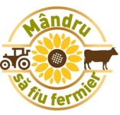

**Invitație la masa rotundă organizată în cadrul campaniei**

**MÂNDRU SĂ FIU FERMIER!**

**Stimate doamne/Stimați domni,**

**Liceul Tehnologic Agricol „Alexandru Borza” Ciumbrud, jud. Alba, împreună cu Fundaţia World Vision România** au deosebita plăcere de a vă invita ***marți, 21 martie 2017, de la ora 11:00***, la masa rotundă organizată în cadrul **campaniei ”Mândru să fiu fermier”,** parte a programului național *„Liceele agricole – Hub-uri locale pentru dezvoltarea fermelor mici şi mijlocii”*. La eveniment vor participa reprezentanții Liceului Tehnologic „Alexandru Borza” Ciumbrud, jud. Alba, autorităților locale, instituțiilor de învățământ, fermierilor şi agenților economici locali.

Împreună vă propunem să găsim răspunsul la câteva întrebări:

*Cum îi ajutăm pe liceenii de acum să devină fermieri şi antreprenori în agricultură?*

*Cum sprijinim liceele agricole pentru ca ele să poată oferi programe educaționale relevante pentru economia locală?*

*Ce pot face marile ferme/afacerile agricole pentru a ajuta elevii liceelor agricole să facă stagii de practică relevante?*

Evenimentul va avea loc la sediul **Liceului Tehnologic Agricol „Alexandru Borza” Ciumbrud,** str. Vasile Lucaciu nr. 42, jud. Alba, tel. 0258 866002.

Vă rugam să confirmaţi participarea dumneavoastra la email [daniela_farcas@wvi.org](mailto:daniela_farcas@wvi.org) sau telefon 0731 444 773.

**Fundaţia World Vision România** este o fundaţie creştină care desfăşoară programe de educaţie, sănătate, agricultură şi dezvoltare rurală, intervenţii umanitare de urgenţă şi advocacy punând în centrul activităţii sale bunăstarea copilului. Programul pentru Agricultură şi dezvoltare rurală din cadrul World Vision România promovează dezvoltarea micilor afaceri rurale care consolidează familiile şi oferă tinerilor şansa de a-şi făuri un viitor în satul natal şi de a contribui la dezvoltarea comunităţii.

Programul ***„Liceele agricole – Hub-uri locale pentru dezvoltarea fermelor mici şi mijlocii****”* este derulat de Fundaţia World Vision România împreună cu Junior Achievement România (JAR), Fundaţia Civitas pentru Societatea Civilă – Filiala Cluj, Centrul pentru Educaţie Economică și Dezvoltare din România (CEED) şi Centrul Român pentru Politici Europene (CRPE), în parteneriat cu Romanian-American Foundation.

  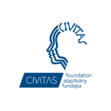   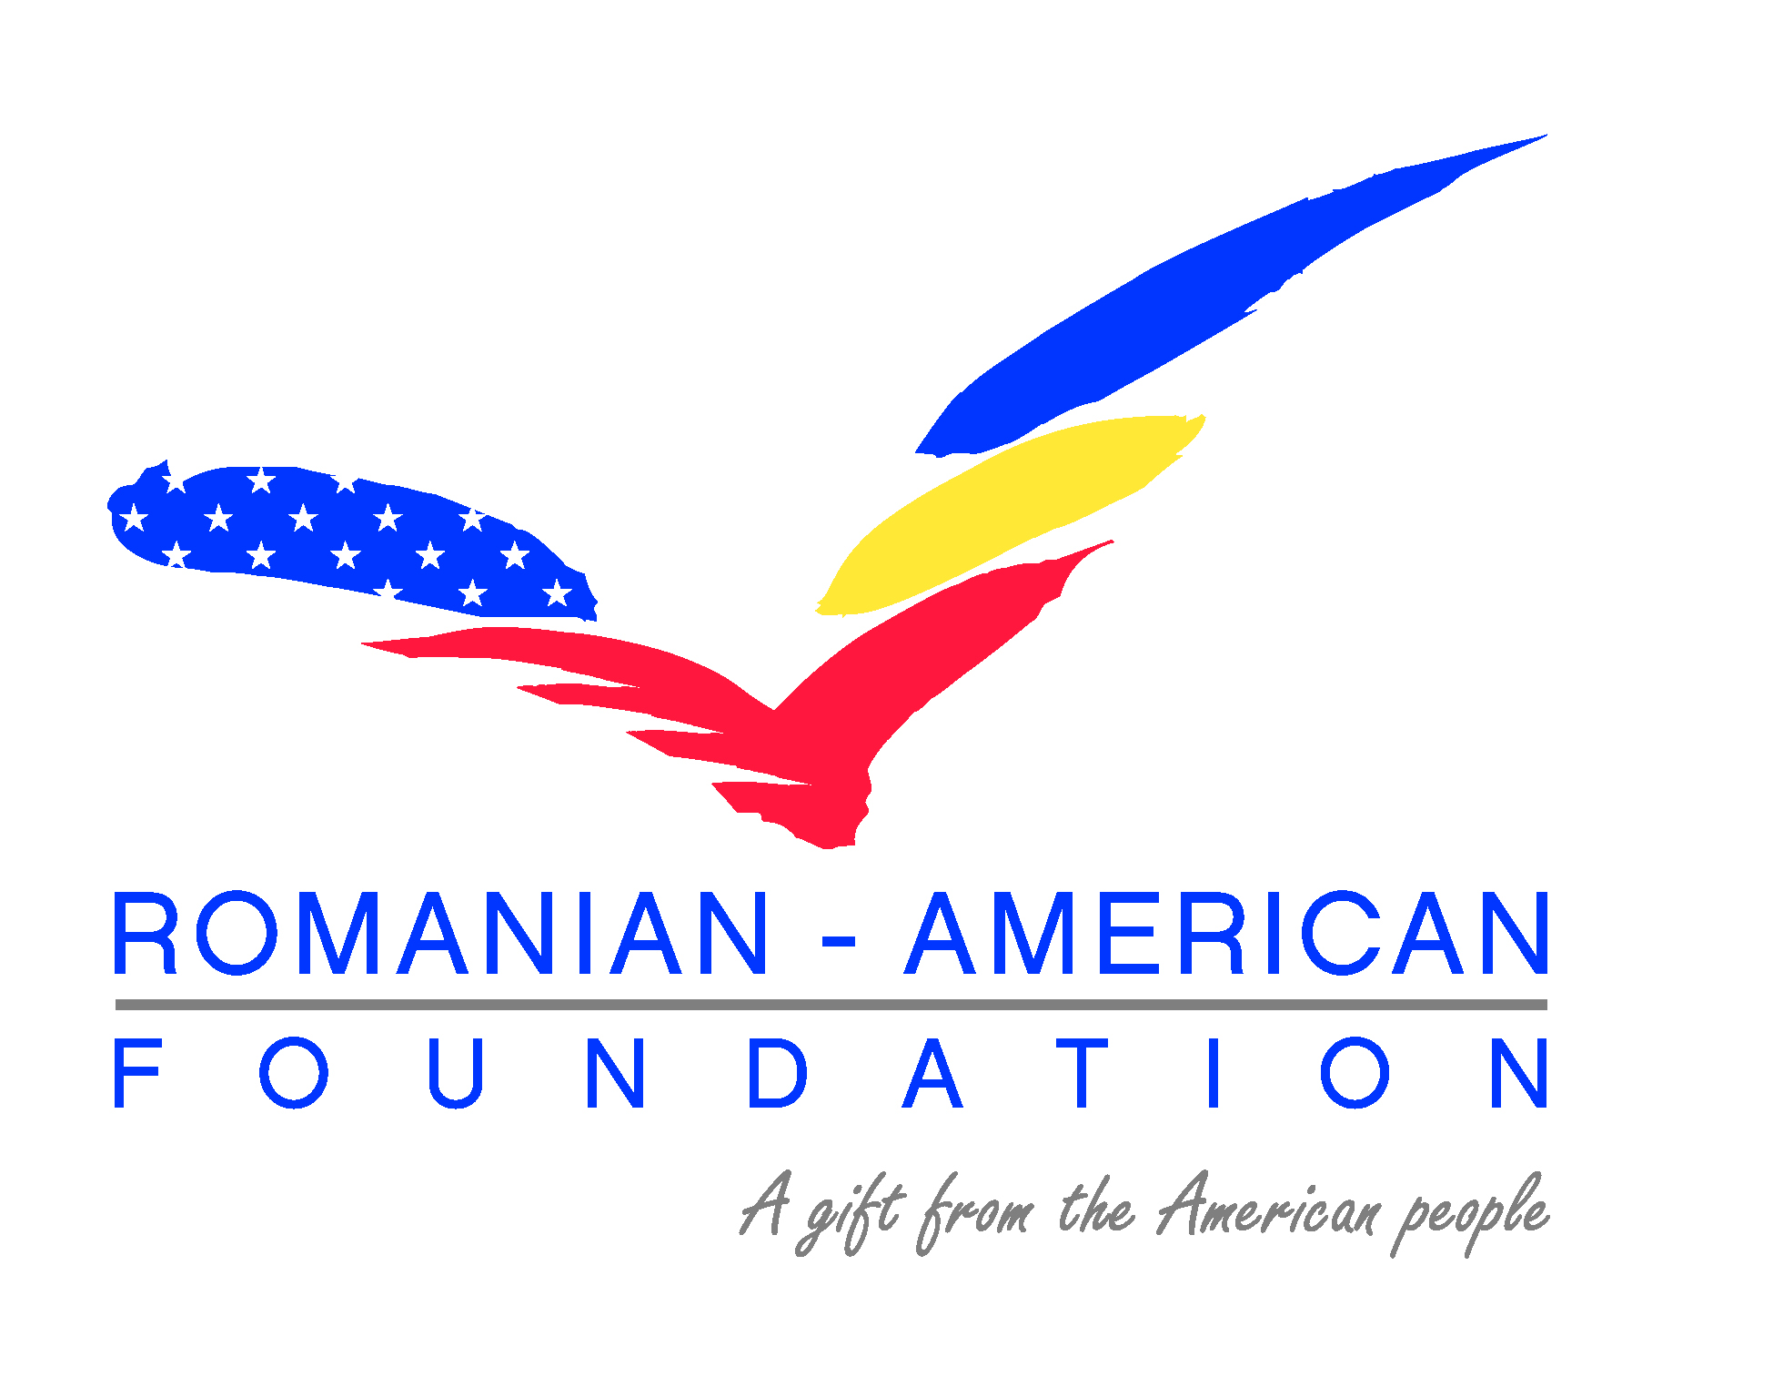

 

**PROGRAMUL EVENIMENTULUI**

Marți, 21 martie 2017

11:00 – 11:30 Primirea invitaților

11:30 – 12:00 *Prezentarea Liceului Tehnologic „Alexandru Borza” Ciumbrud, jud. Alba*

**- Director Lazăr Simona Maria Hortensia**

12:00 – 13:00 *Dezbatere pe tema formării viitoarei generații de fermieri în agricultură*

**-**  **reprezentanții autorităților locale**

**- reprezentanții mediului de afaceri local**

**- reprezentanții ISJ Alba**

**- reprezentanții USAMV**

13:00 – 13:15 *Scurtă prezentare a Programului ”Liceele agricole – Hub-uri locale pentru dezvoltarea fermelor mici şi mijlocii”*

13:15 – 13:30 *Sesiune de întrebări și răspunsuri*